**ĐẠI HỌC QUỐC GIA TP. HỒ CHÍ MINH**

**TRƯỜNG ĐẠI HỌC CÔNG NGHỆ THÔNG TIN**

🙤🙧🟍🙥🙦



**ỨNG DỤNG MUA SẮM   
LUXURY PERFUME**

GVHD: Võ Ngọc Tân

|  |  |  |
| --- | --- | --- |
| Sinh viên thực hiện: | | |
| STT | Họ tên | MSSV |
| 1 | LÊ PHAN NHẬT THIÊN | 21522879 |
| 2 | LÊ NGUYỄN DUY KHƯƠNG | 21522867 |

**TP. HỒ CHÍ MINH – 11/2023**

# GIỚI THIỆU

Đề tài phát triển ứng dụng mua sắm mặt hàng nước hoa cao cấp (Luxury Perfume)

Nhu cầu mua sắm trực tuyến hiện nay rất cao, sự tiện lợi và nhanh chóng của nó mang lại là điều không thể bàn cãi. Nhận thấy nhu cầu tìm thông tin và mua sắm các sản phẩm nước hoa cao cấp ngày càng tăng, nhóm em quyết định dùng kiến thức học được ở môn Lập trình đa nền tảng để tạo ra một ứng dụng tìm kiếm, tra cứu thông tin, mua sắm nước hoa cao cấp.

Úng dụng giúp khách hàng có thể tự do mua sắm, tìm kiếm, tra cứu các thông tin về các nhãn hàng nước hoa cao cấp hiện có trên thị trường như Gucci, Chanel, Victoria Secret… từ đó thúc đẩy mua sắm trực tuyến các mặt hàng trên.

Công cụ:

* MongoDB Compass
* Postman
* Node.js và npm
* React Native CLI, Expo CLI
* Visual Studio Code
* Xcode Simulator

Thư viện:

* React native: Navigation, Axios, Fetch….

# NỘI DUNG

* Giới thiệu Cơ sở dữ liệu

MongoDB là một hệ quản trị cơ sở dữ liệu phi quan hệ (NoSQL), được thiết kế để lưu trữ và truy xuất dữ liệu một cách linh hoạt và hiệu quả. Dưới đây là một giới thiệu tổng quan về MongoDB:

**NoSQL Database**: MongoDB thuộc loại cơ sở dữ liệu không quan hệ (NoSQL), nghĩa là nó không sử dụng mô hình dữ liệu quan hệ như SQL. Thay vào đó, MongoDB sử dụng mô hình lưu trữ dữ liệu dạng JSON-like BSON (Binary JSON).

**Dữ liệu linh hoạt**: MongoDB cho phép lưu trữ dữ liệu có cấu trúc, bán cấu trúc, và không cấu trúc. Điều này giúp linh hoạt hóa quá trình phát triển và mở rộng dự án.

**Dựa trên document**: Dữ liệu trong MongoDB được tổ chức dưới dạng document, là đối tượng dữ liệu chứa các cặp khóa-giá trị (key-value). Document có thể chứa mọi thứ, từ dữ liệu cơ bản đến các document lồng nhau và mảng.

**Mô hình dữ liệu**: MongoDB có khả năng mở rộng ngang (horizontal scaling) tức là có thể chia dữ liệu ra nhiều server để tối ưu hiệu suất và dung lượng lưu trữ.

**JSON-like query language**: Truy vấn trong MongoDB sử dụng một ngôn ngữ truy vấn dựa trên JSON, giúp dễ dàng hiểu và triển khai.

**Open Source và Active Community**: MongoDB là một dự án mã nguồn mở với cộng đồng lớn và tích cực. Người dùng có thể tận dụng sức mạnh và sự đổi mới từ cộng đồng.

**Sử dụng trong nhiều ứng dụng**: MongoDB thường được sử dụng trong các ứng dụng web, mobile, IoT, big data, và nhiều ứng dụng khác do khả năng linh hoạt và mở rộng của nó.

**Hỗ trợ nhiều ngôn ngữ lập trình**: MongoDB có driver hỗ trợ cho nhiều ngôn ngữ lập trình phổ biến, bao gồm JavaScript, Python, Java, C#, và nhiều ngôn ngữ khác.

**Kết Luận:**

MongoDB là một giải pháp cơ sở dữ liệu mạnh mẽ và linh hoạt, giúp nhà phát triển xây dựng và quản lý các ứng dụng hiện đại một cách hiệu quả và dễ dàng triển khai. Sự đổi mới liên tục và khả năng linh hoạt làm cho MongoDB trở thành một lựa chọn phổ biến trong cộng đồng phát triển phần mềm.

Cơ sở dữ liệu của ứng dụng gồm 3 bảng: users, products, cart

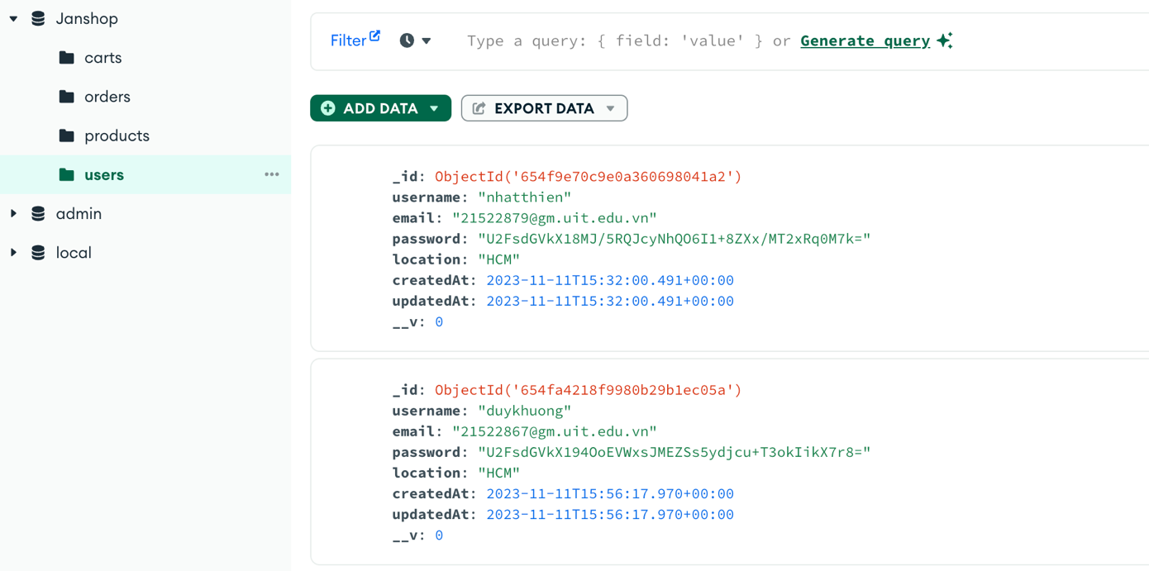

*Hình 1. dữ liệu bảng users*

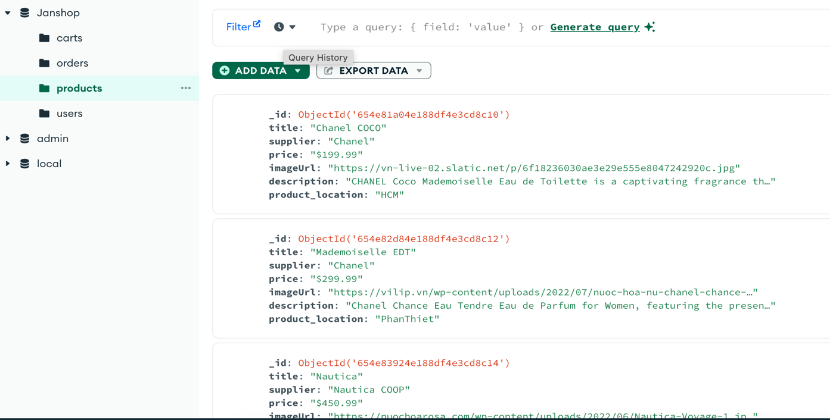

*Hình 2. Dữ liệu bảng products*

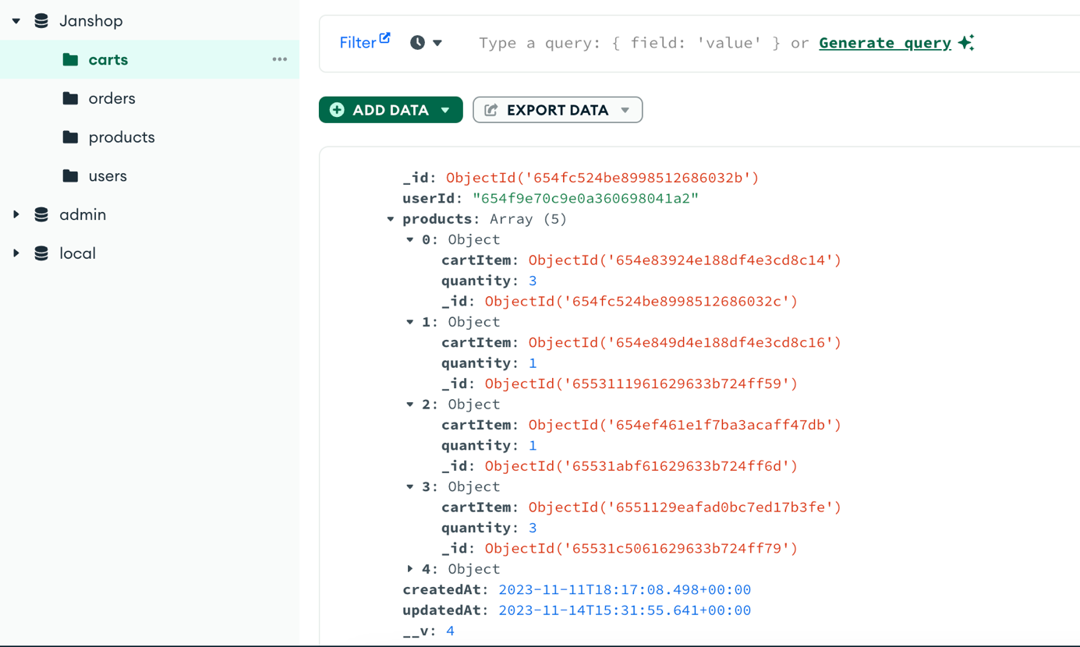

*Hình 3. Dữ liệu bảng cart*

## Cấu trúc

**Backend: Dựa theo mô hình kiến trúc MVC (Model – View - Controller)**

* **Models**
* **Controllers**
* **Routes**

Models đại diện cho cấu trúc dữ liệu và logic liên quan đến dữ liệu. Chúng mô tả cách dữ liệu được tổ chức và tương tác với cơ sở dữ liệu.

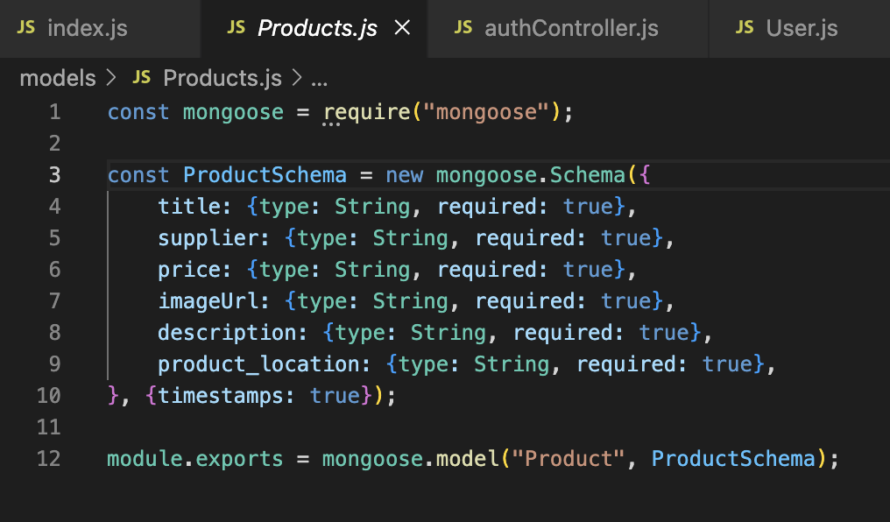

*Hình 4. Models*

Controllers là nơi xử lý logic của ứng dụng. Chúng giữ trách nhiệm xử lý các yêu cầu từ phía frontend, tương tác với models và trả về kết quả cho client.

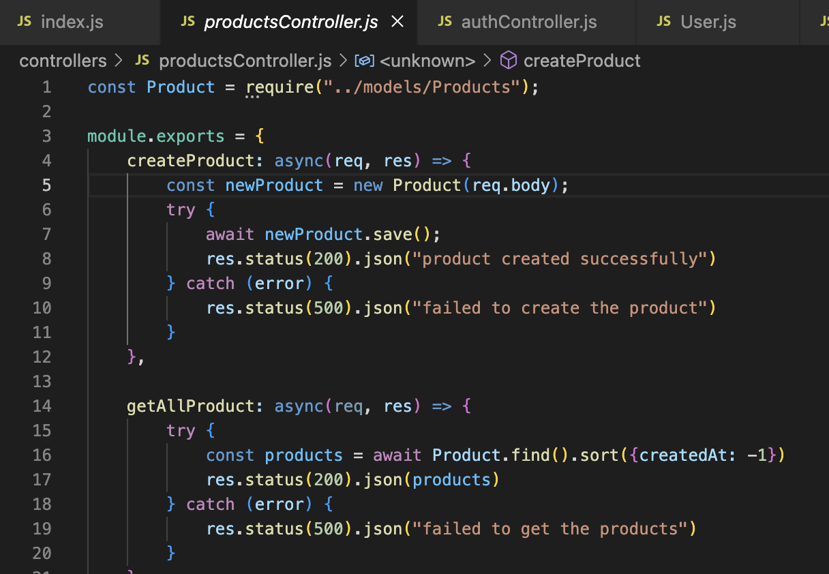

*Hình 5. Controllers*

Routes định tuyến các yêu cầu từ frontend đến controllers tương ứng. Chúng xác định các endpoint API và xác định cách xử lý mỗi yêu cầu.

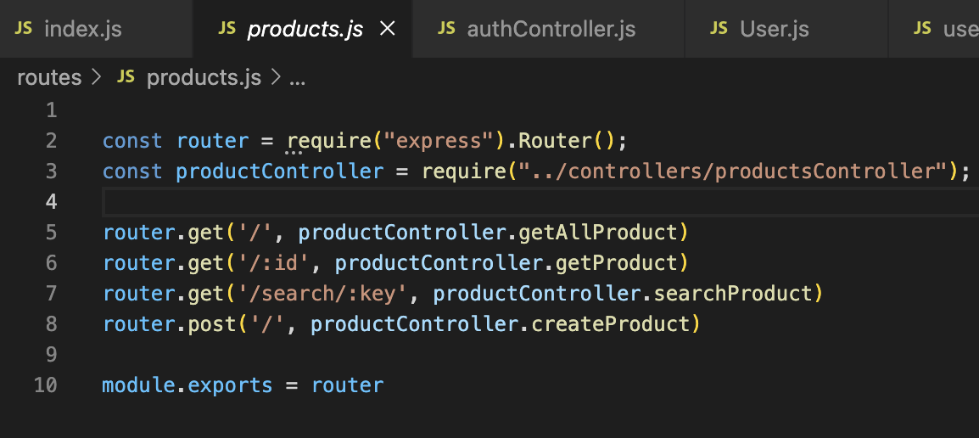

*Hình 6. Routes*

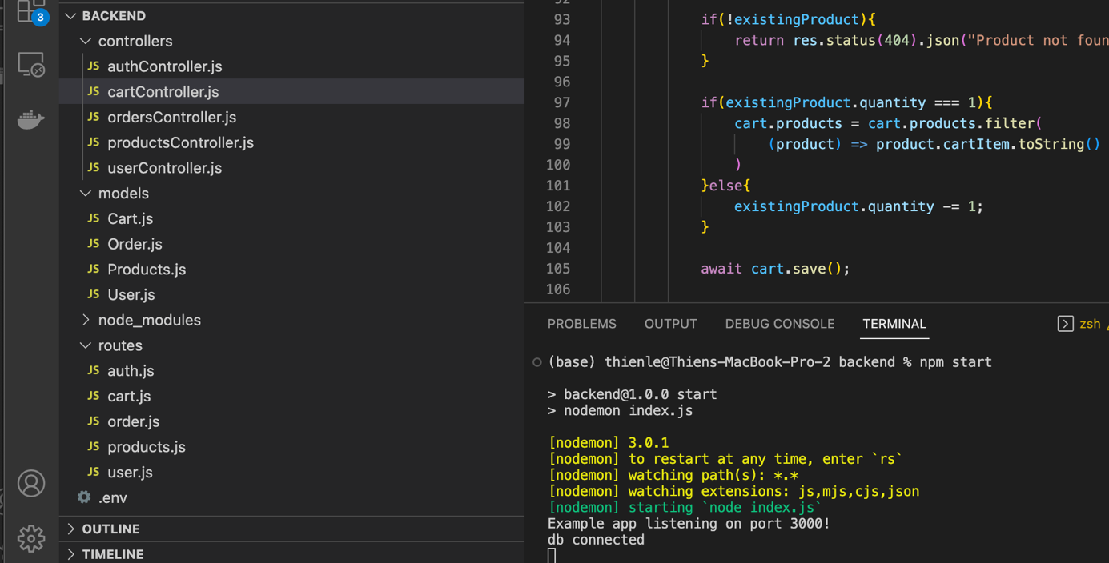

*Hình 7. Cấu trúc backend*

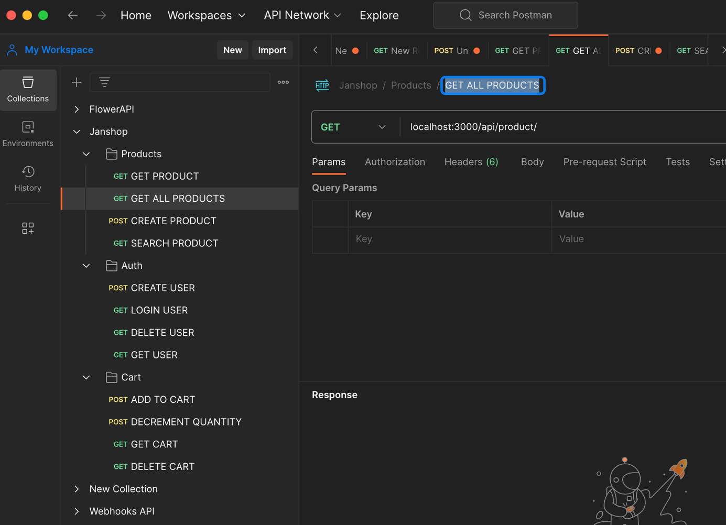

*Hình 8. Postman để test các api tạo ở backend*

**Frontend:**

1. Thư mục gốc (Root Directory):

node_modules/: Chứa các module và thư viện cần thiết, quản lý bởi npm hoặc yarn.

android/ và ios/: Chứa mã nguồn và cấu hình liên quan đến việc triển khai ứng dụng trên Android và iOS.

assets/: Chứa các tài nguyên như hình ảnh, video, font chữ, vv.

src/: Thư mục chứa mã nguồn chính của ứng dụng.

App.js hoặc index.js: File khởi đầu của ứng dụng React Native.

package.json: Chứa thông tin về dự án và các phụ thuộc của nó.

2. Thư mục src/:

components/: Chứa các thành phần (components) của ứng dụng, được sử dụng để tái sử dụng mã nguồn và tạo giao diện người dùng.

screens/: Chứa các màn hình (screens) của ứng dụng, mỗi màn hình tương ứng với một trang hoặc tính năng cụ thể.

navigation/: Chứa các file và thư mục liên quan đến quản lý điều hướng trong ứng dụng, thường sử dụng thư viện như React Navigation.

3. Các tệp chính:

App.js hoặc index.js: File khởi đầu của ứng dụng, cài đặt và render component gốc của ứng dụng.

package.json: Chứa thông tin về dự án, các phụ thuộc và các script chạy dự án.

babel.config.js: Cấu hình Babel, được sử dụng để biên dịch mã nguồn React Native.

4. Quản lý gói và dự án:

yarn.lock hoặc package-lock.json: Chứa thông tin chi tiết về các gói và phiên bản đã cài đặt.

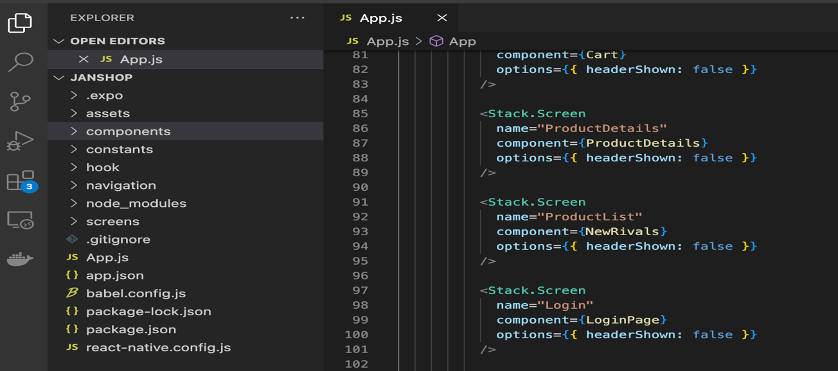

*Hình 9. Cấu trúc frontend*

## Các vấn đề được giải quyết

Ứng dụng mua sắm Luxury Perfume cung cấp các tính năng như sau:

* Đăng ký tài khoản bằng email
* Đăng nhập tài khoản bằng email
* Xem sản phẩm mới nhất
* Xem ứng dụng mà không cần đăng nhập
* Lưu trữ dữ liệu cục bộ (AsyncStorage)
* Thêm sản phẩm vào giỏ hàng
* Tìm kiếm sản phẩm
* Đăng xuất tài khoản
* Xoá bộ nhớ đệm (demo)
* Xoá tài khoản (demo)
* Xem giỏ hàng và thanh toán

Khi bắt đầu mở ứng dụng, màn hình home sẽ xuất hiện, tại đây, người dùng có thể sử dụng để lựa chọn, đọc thông tin sản phẩm thoải mái mà không cần đăng nhập tài khoản. Tại đây, người dùng có thể lướt để xem các ô sản phẩm hoặc chọn vào biểu tượng  để xem danh sách đầy đủ của sản phẩm

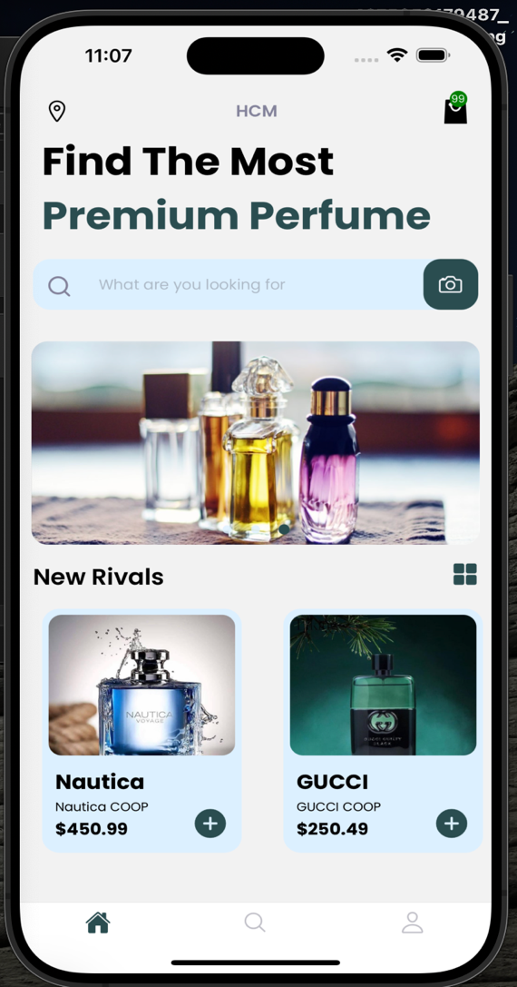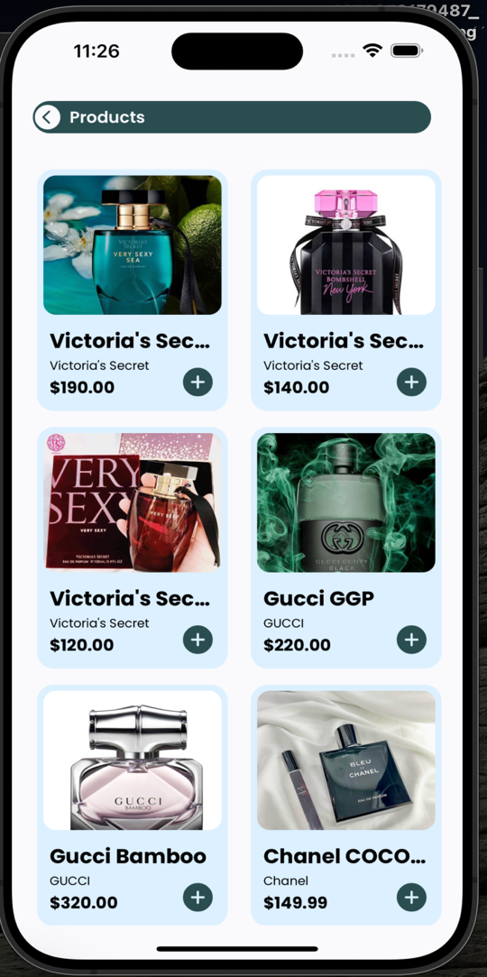

*Hình 10. Giao diện trang chính và product*

Khi người dùng ấn vào thanh tìm kiếm (có chữ what are you looking for) hoặc ấn vào biểu tượng kính lúp ở dưới, thì ứng dụng sẽ chuyển đến trang tìm kiếm.

Tại đây, người dùng có thể nhập thông tin để tìm kiếm sản phẩm, nếu có sản phẩm được tìm thấy sẽ hiển thị danh sách, từ đó khách hàng có thể chọn 1 sản phẩm cụ thể để xem thông tin chi tiết.

Nếu thông tin không được tìm thấy, ứng dụng sẽ hiển thị trang mặc định không tìm thấy sản phẩm.

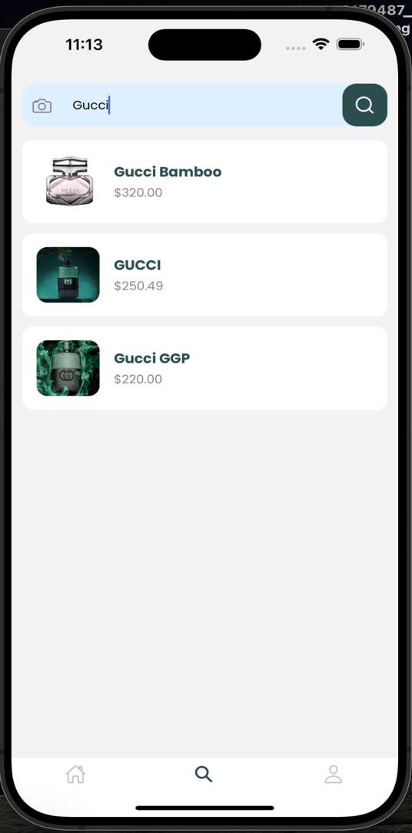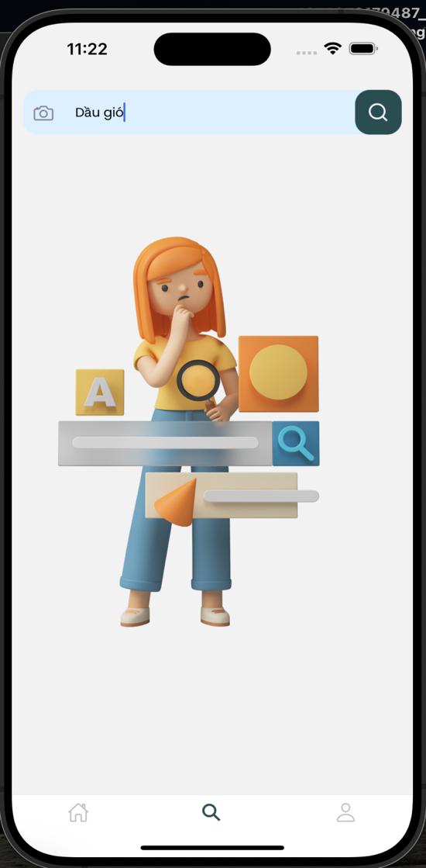

*Hình 11. Giao diện trang tìm kiếm (search)*

Khi người dùng ấn vào biểu tượng  thì trang profile sẽ xuất hiện, tại đây người dùng có thể nhấn vào nút LOGIN để thực hiện việc đăng nhập.

Nếu người dùng chưa có tài khoản thì có thể nhấn vào nút register trong trang Login để thực hiện đăng ký tài khoản.

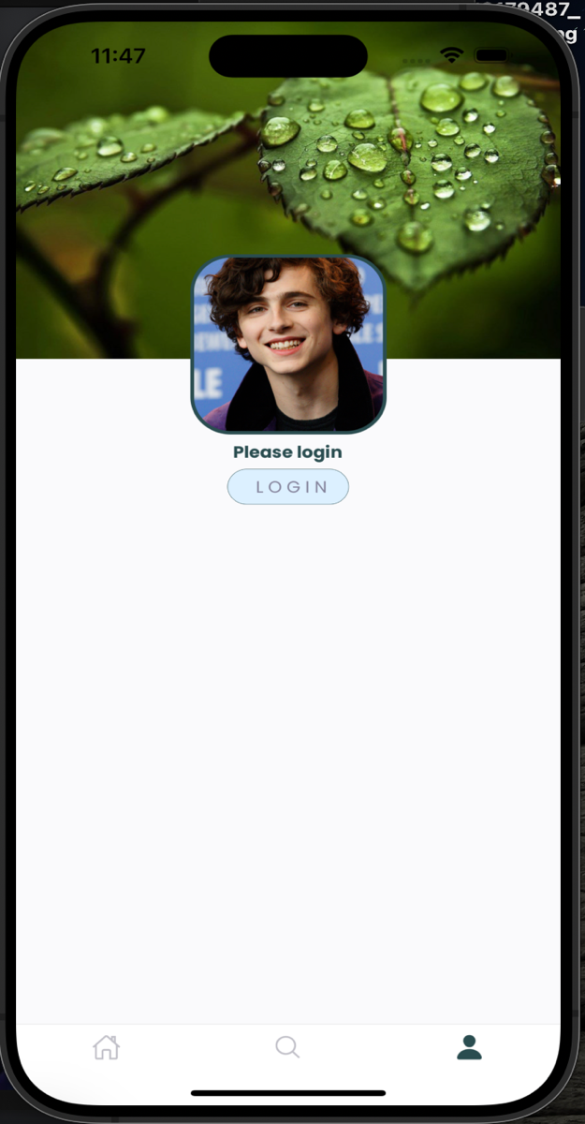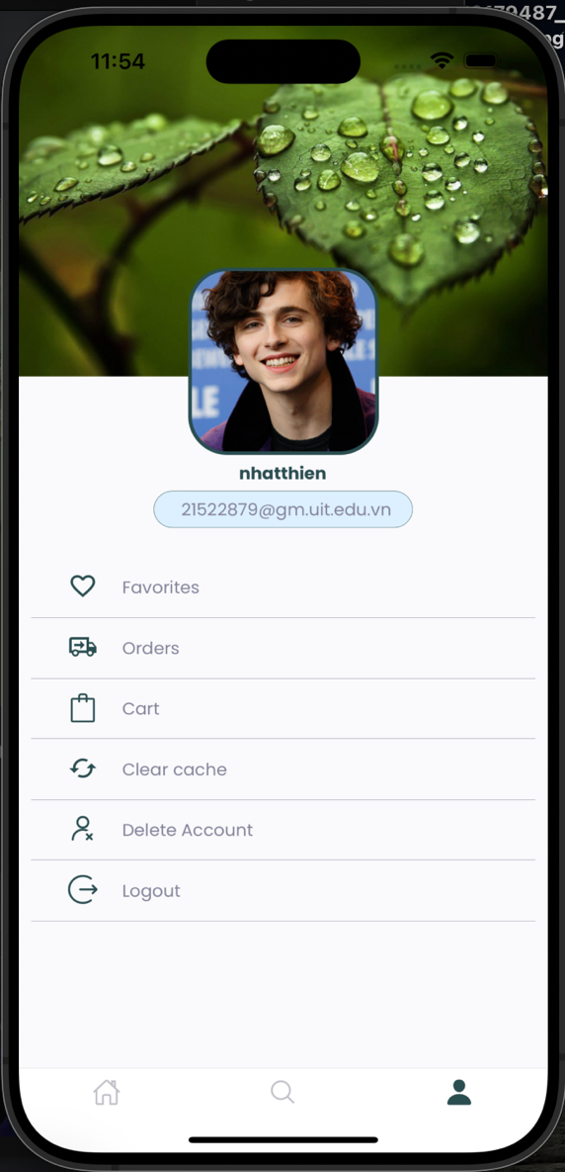

*Hình 12. Giao diện profile trước và sau khi đăng nhập tài khoản*

Khi người dùng chọn Login, trang login sẽ hiện ra, tại đây phần input của email và input của password sẽ thực hiện kiểm tra thông tin input có hợp lệ hay không và hiện cảnh báo cho người dùng.

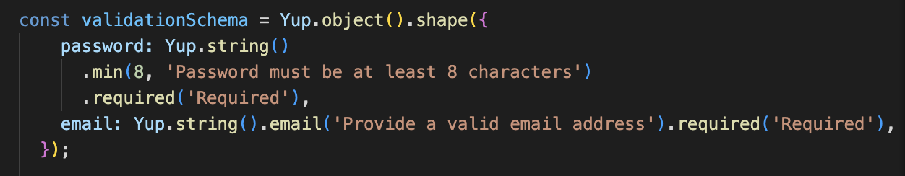

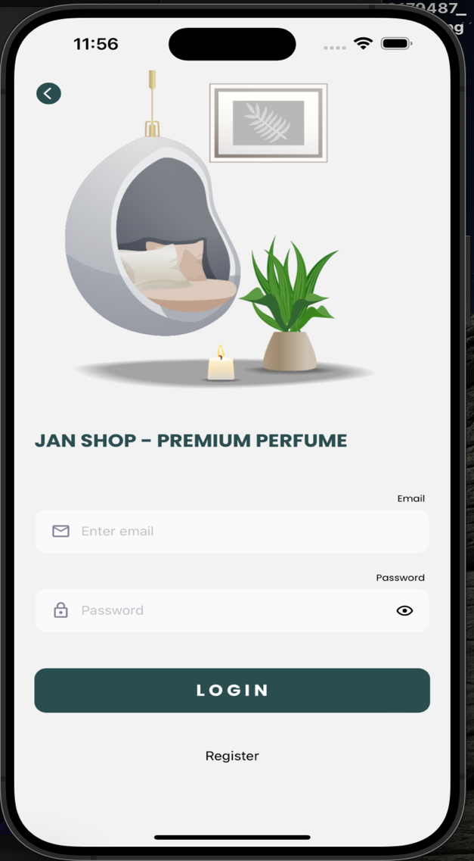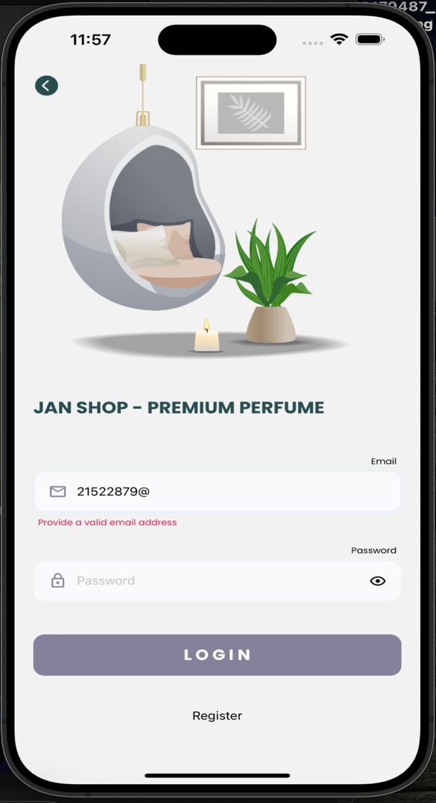

*Hình 13. Giao diện Login*

Nếu chưa có tài khoản, nhấn vào register để thực hiện tạo tài khoản, trang signup sẽ xuất hiện. Tương tự, ứng dụng sẽ kiểm tra phần input của người dùng để đưa ra cảnh báo

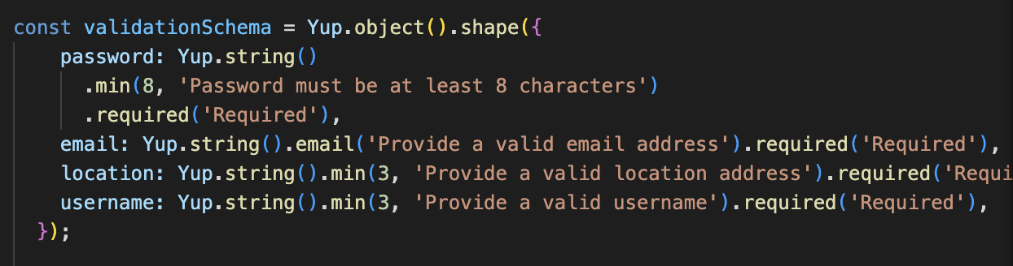

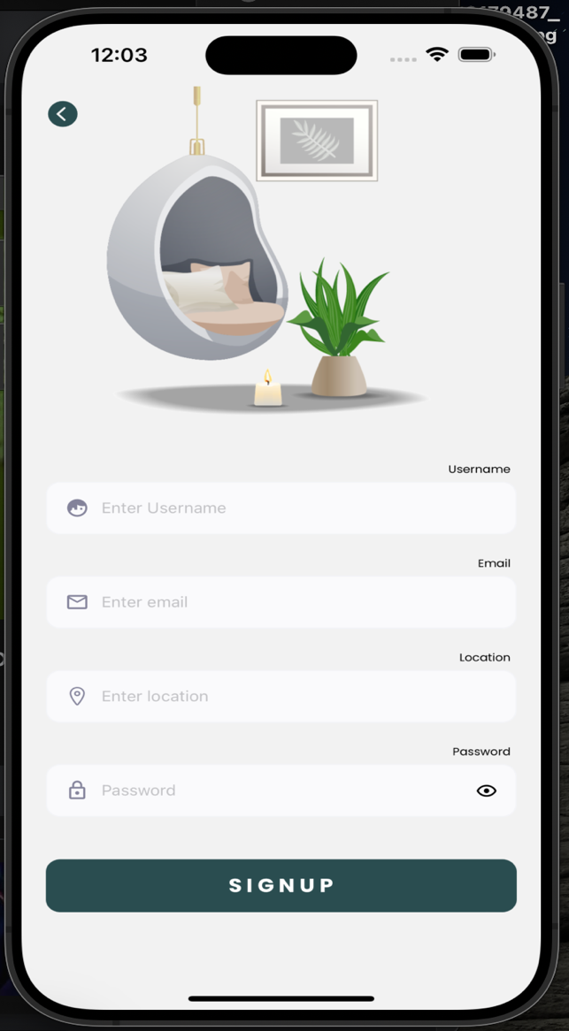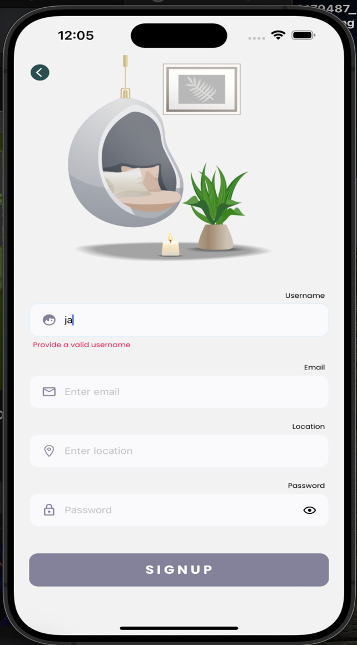

*Hình 14. Giao diện Signup*

Khi đăng ký tài khoản, password của người dùng sẽ được xử lý mã hoá rồi mới lưu vào database. Khi thực hiện login, password của người dùng sẽ được xử lý giải mã rồi so sánh trong cơ sở dữ liệu để trả về kết quả. Điều này giúp gia tăng khả năng bảo mật, tránh bị lộ mật khẩu người dùng.

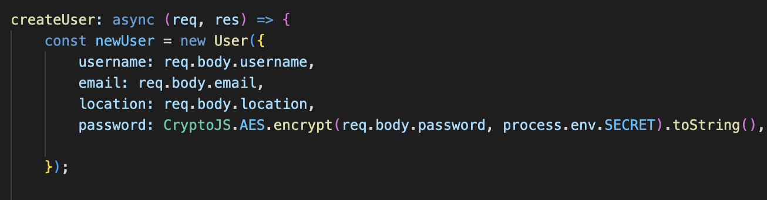  
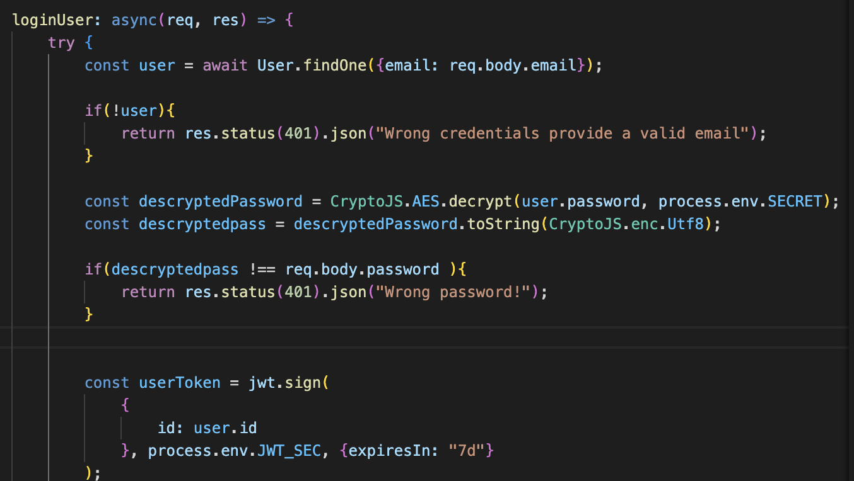

Khi người dùng hoàn tất việc đăng ký (nếu chưa có tài khoản) và đăng nhập, thì sẽ quay trở lại trang chính của ứng dụng.

Khi ấn chọn vào 1 sản phẩm cụ thể, trang thông tin sản phẩm chi tiết sẽ hiển thị, tại đây, người dùng có thể đọc chi tiết về thông tin, sau đó có thể chọn số lượng hàng muốn mua và ấn vào biểu tượng  để có thể thêm sản phẩm vào giỏ hàng

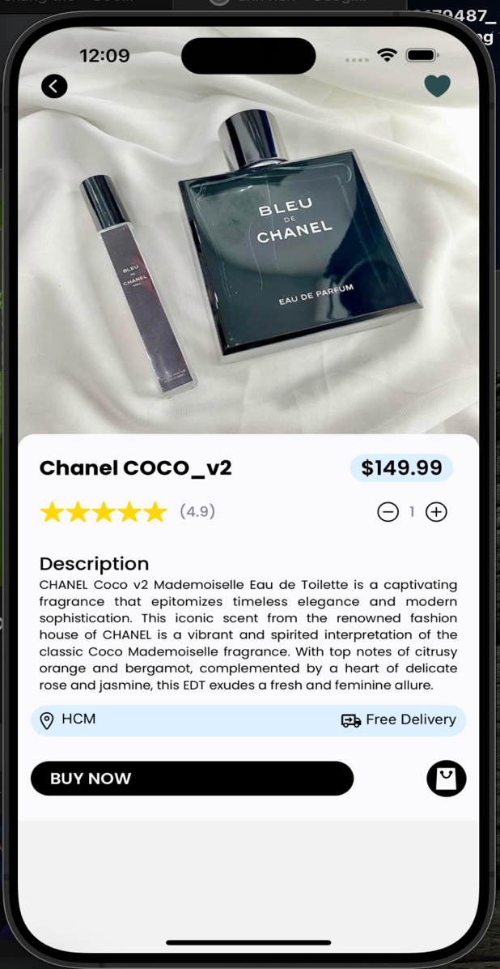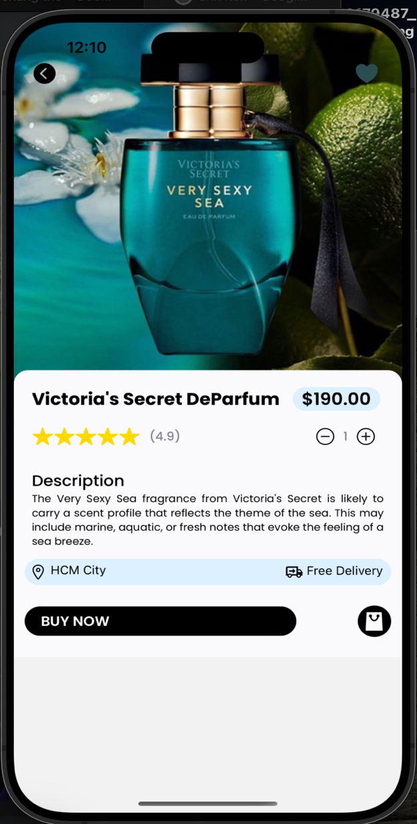

*Hình 15. Giao diện chi tiết sản phẩm*

Khi xem giỏ hàng và tổng số tiền cần thanh toán, người dùng có thể chọn trang profile, sau đó chọn thẻ cart để xem.

Giỏ hàng sẽ hiển thị sản phẩm kèm số lượng, giá tiền, cuối cùng là tổng số tiền cần thanh toán cho giỏ hàng. Nhấn checkout để tiến hành thanh toán.

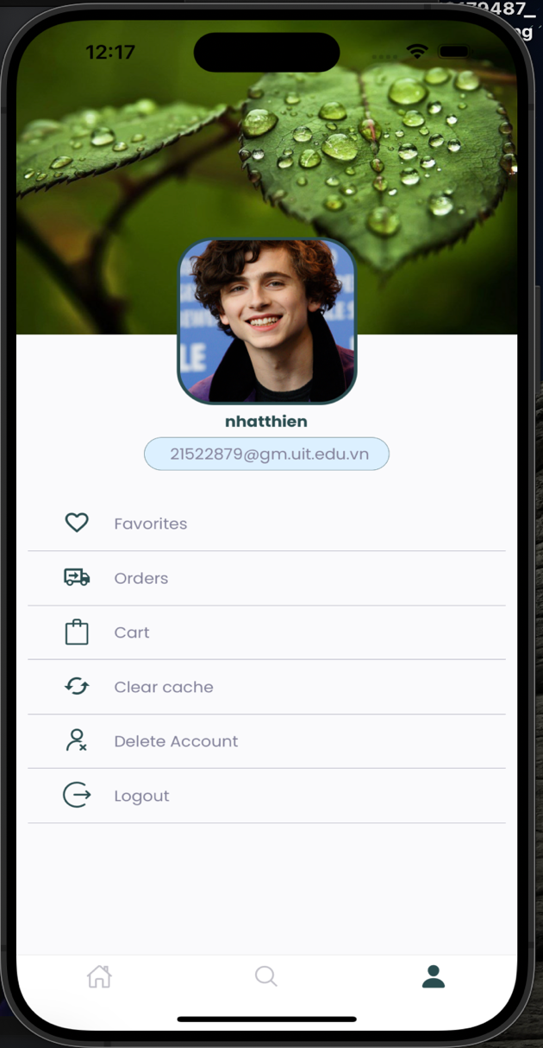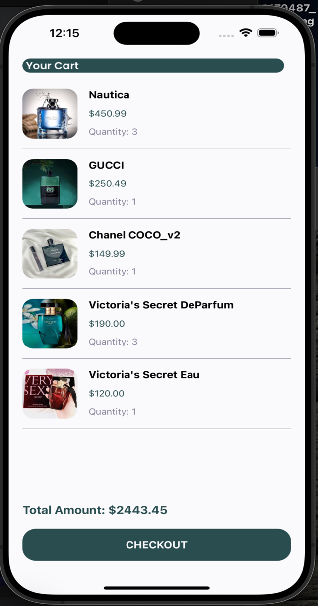

*Hình 16. Giao diện giỏ hàng và thanh toán*

Mỗi lần thực hiện thao tác trên ứng dụng, frontend sẽ dùng thư viện axios, fetch gọi tới các api ở backend để backend trả về dữ liệu.

Trong React Native, có nhiều cách để gọi API, nhưng hai phương pháp phổ biến nhất là sử dụng thư viện Axios và sử dụng hàm Fetch có sẵn.

**Giới thiệu về Axios:**

Axios là một thư viện HTTP client dựa trên promise, được sử dụng để thực hiện các yêu cầu HTTP trong ứng dụng React Native. Nó cung cấp cú pháp dễ đọc, linh hoạt và mạnh mẽ để tương tác với các API và dữ liệu từ máy chủ.

Dưới đây là một số đặc điểm và tính năng quan trọng của Axios trong React Native:

1. Dễ Sử Dụng:

Axios cung cấp một cú pháp đơn giản và dễ sử dụng cho việc thực hiện các yêu cầu HTTP. Bạn có thể sử dụng các phương thức như get, post, put, và delete để thực hiện các loại yêu cầu khác nhau.

2. Promise-Based:

Axios sử dụng promise để xử lý kết quả của các yêu cầu. Điều này giúp mã nguồn trở nên dễ đọc hơn và tránh tình trạng "callback hell".

3. Interceptors:

Interceptors là một tính năng quan trọng của Axios, cho phép bạn can thiệp vào quá trình xử lý yêu cầu và phản hồi trước khi chúng được gửi hoặc sau khi chúng được nhận.

4. Hỗ Trợ JSON:

Axios tự động chuyển đổi dữ liệu giữa JavaScript và JSON khi gửi và nhận yêu cầu. Hỗ trợ JSON giúp giảm bước chuyển đổi dữ liệu và làm cho quá trình tương tác với API trở nên thuận tiện.

5. Xử Lý Lỗi:

Axios hỗ trợ xử lý lỗi một cách linh hoạt. Bạn có thể sử dụng cả .then() và .catch() để xử lý kết quả và lỗi của yêu cầu.

6. Hỗ Trợ Các Tính Năng Tiện Ích:

Axios cung cấp nhiều tính năng tiện ích như hủy yêu cầu, gửi dữ liệu dưới dạng form, và tự động thiết lập các headers.

7. Hỗ Trợ Cho Bảo Mật CSRF:

Axios hỗ trợ việc gửi token CSRF trong các yêu cầu để bảo vệ khỏi tấn công Cross-Site Request Forgery.

8. Hỗ Trợ Các Nền Tảng:

Axios không chỉ là một thư viện dành cho React Native, mà còn hỗ trợ nhiều nền tảng khác như Node.js, React, và cả trình duyệt web.

**Giới thiệu về Fetch:**

Fetch là một hàm có sẵn trong JavaScript, được sử dụng để gửi yêu cầu mạng. Trong React Native, có thể sử dụng Fetch để gọi API một cách dễ dàng.

Hàm Fetch trả về một Promise, giúp xử lý dữ liệu và lỗi một cách thuận tiện. Tuy nhiên, nó yêu cầu thêm một bước để chuyển đổi dữ liệu nhận được sang định dạng JSON, như hàm response.json().

Chính vì ưu điểm của Axios nên trong đồ án này, nhóm em ưu tiên sử dụng nó.

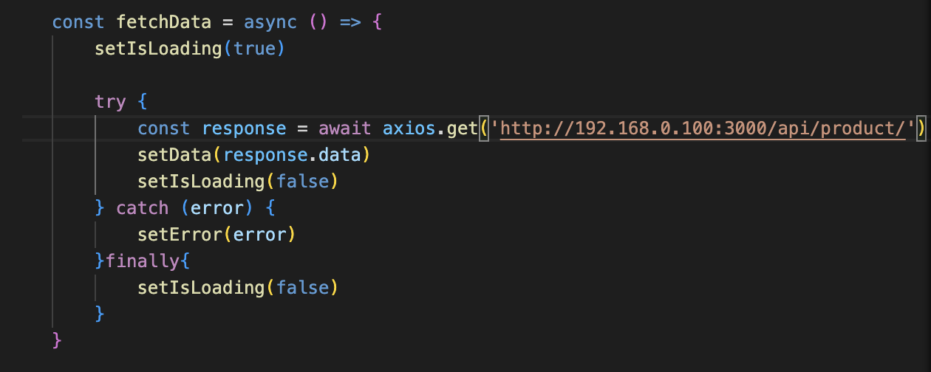

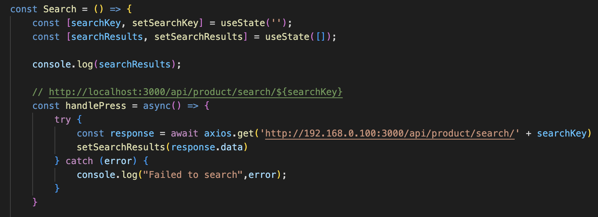

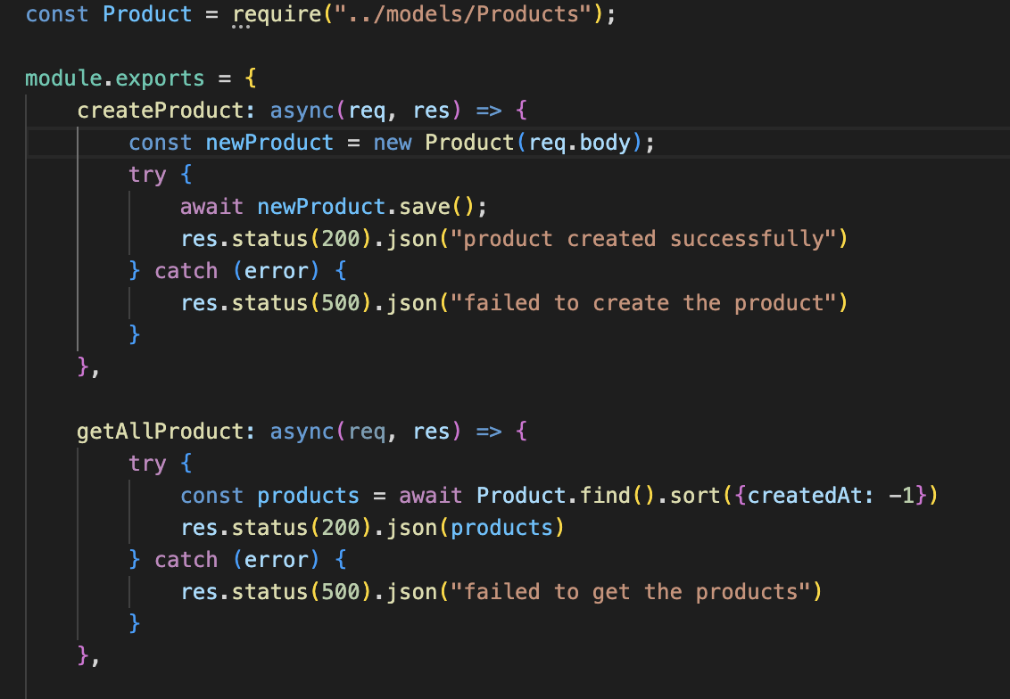

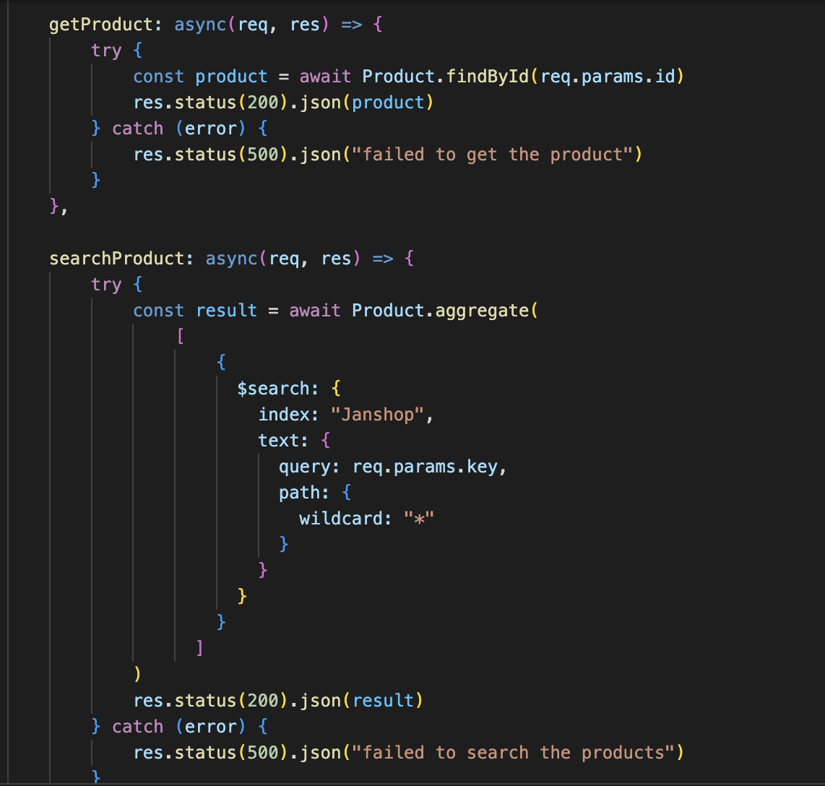

*Hình 17.* *Các hàm gọi và xử lý api product*

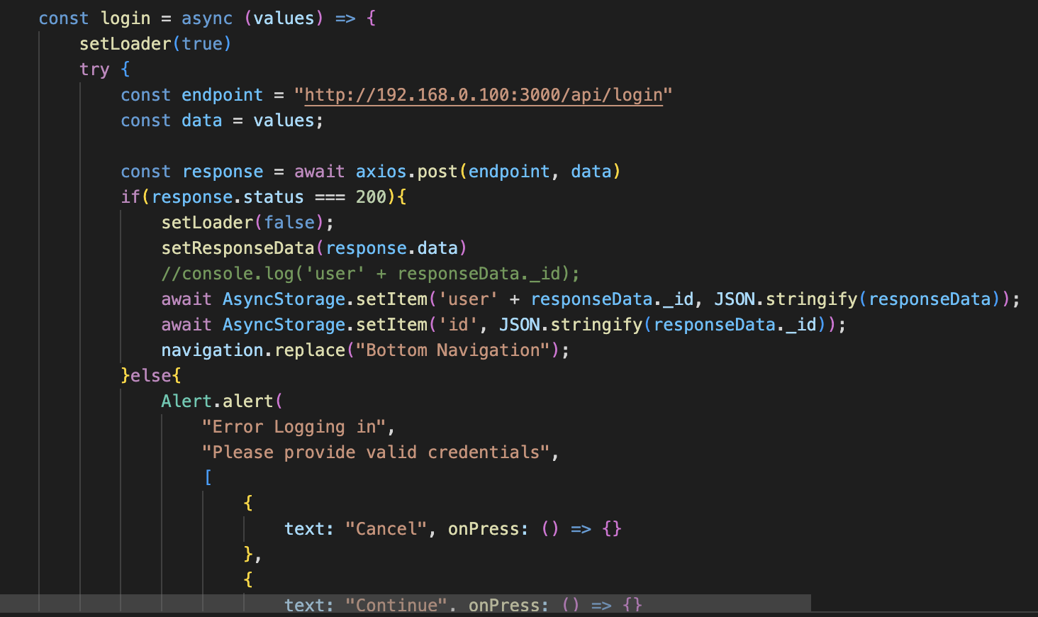

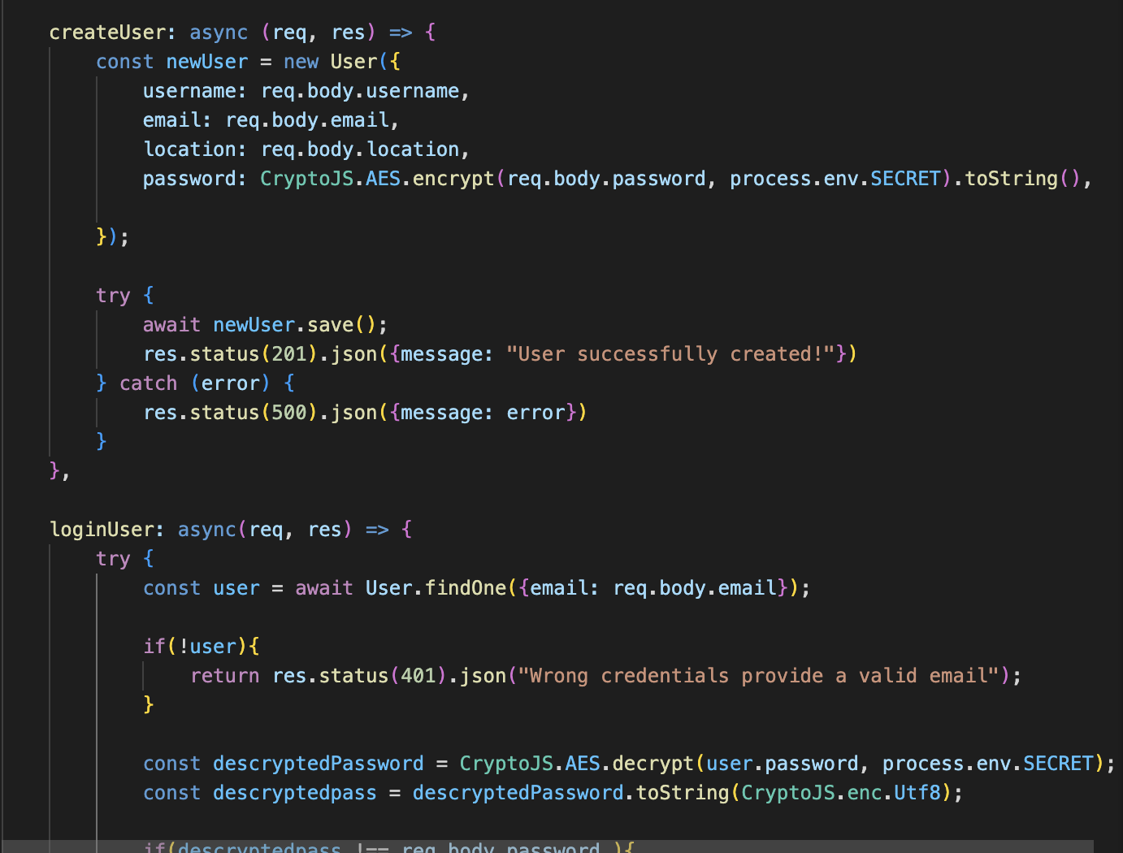

*Hình 18. Các hàm gọi và xử lý api login*

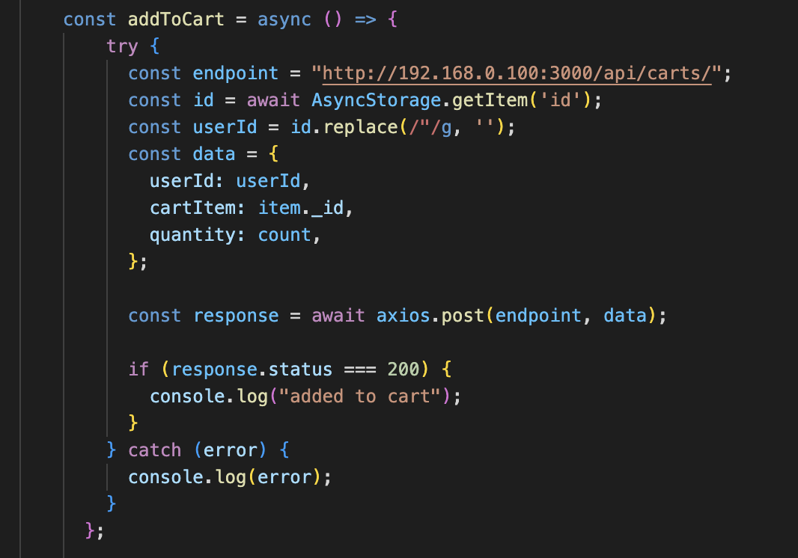

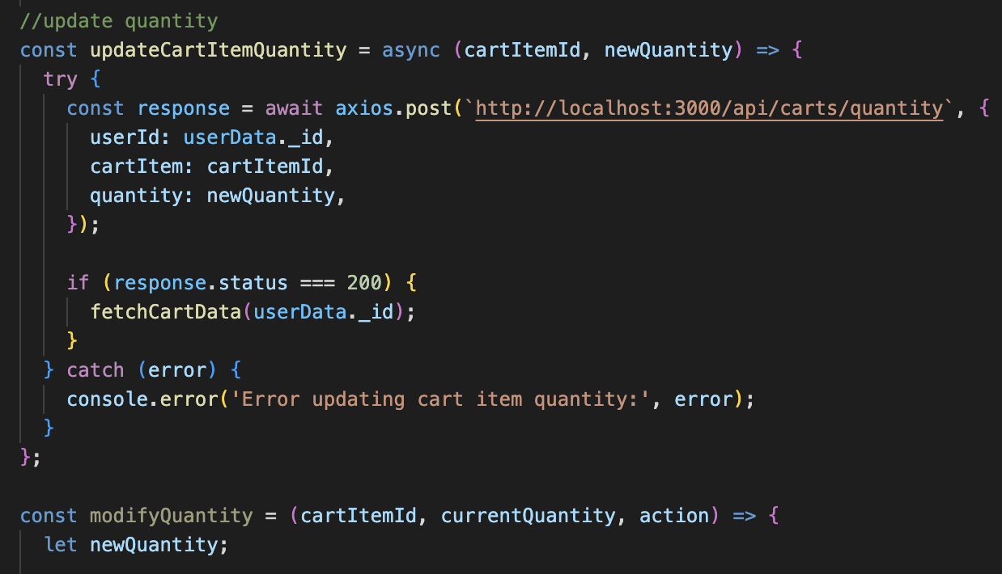

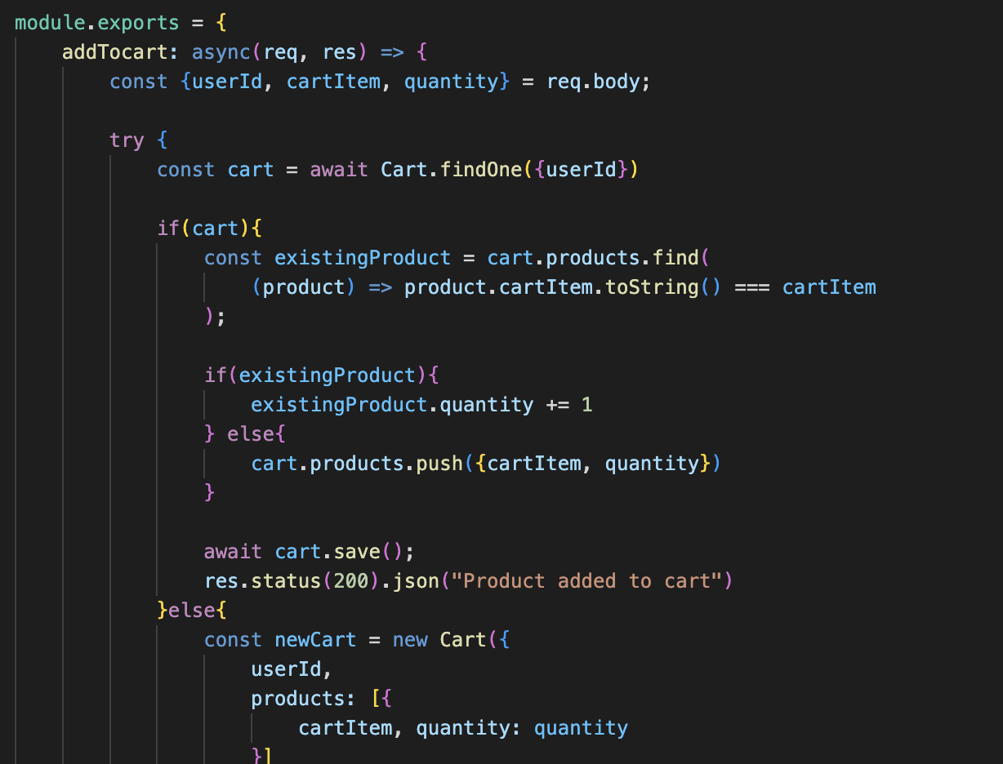

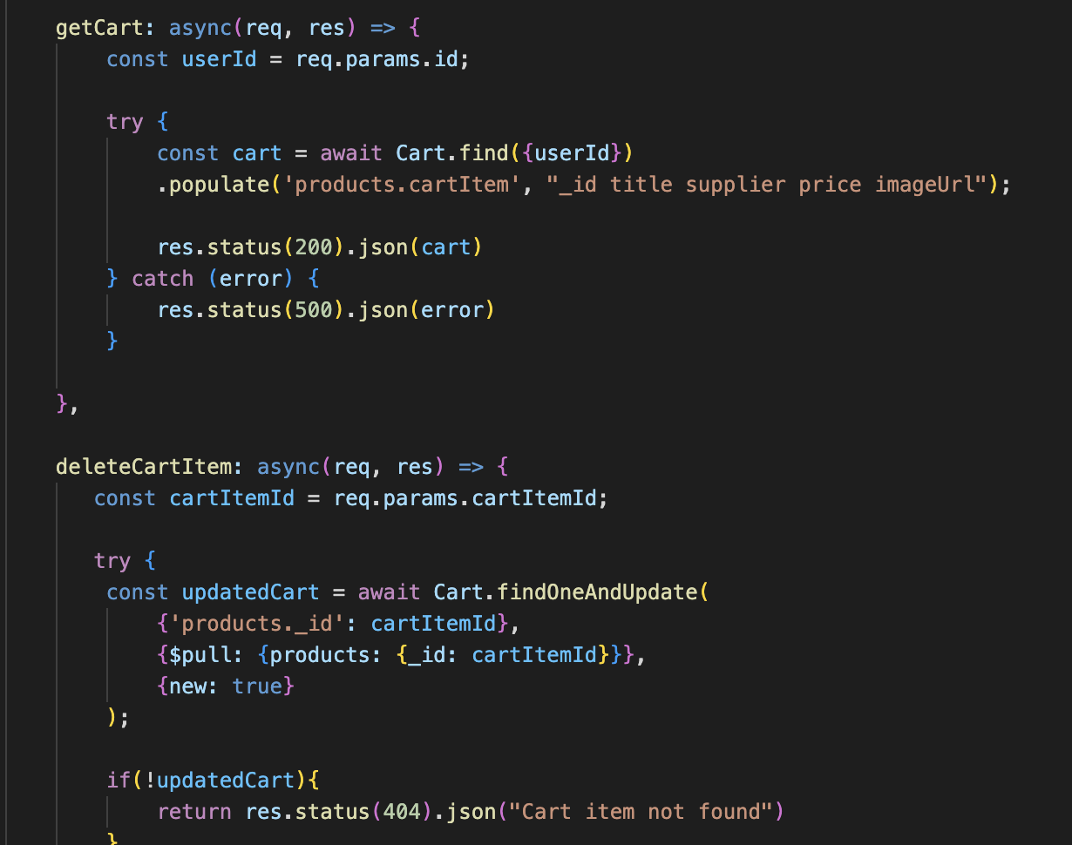

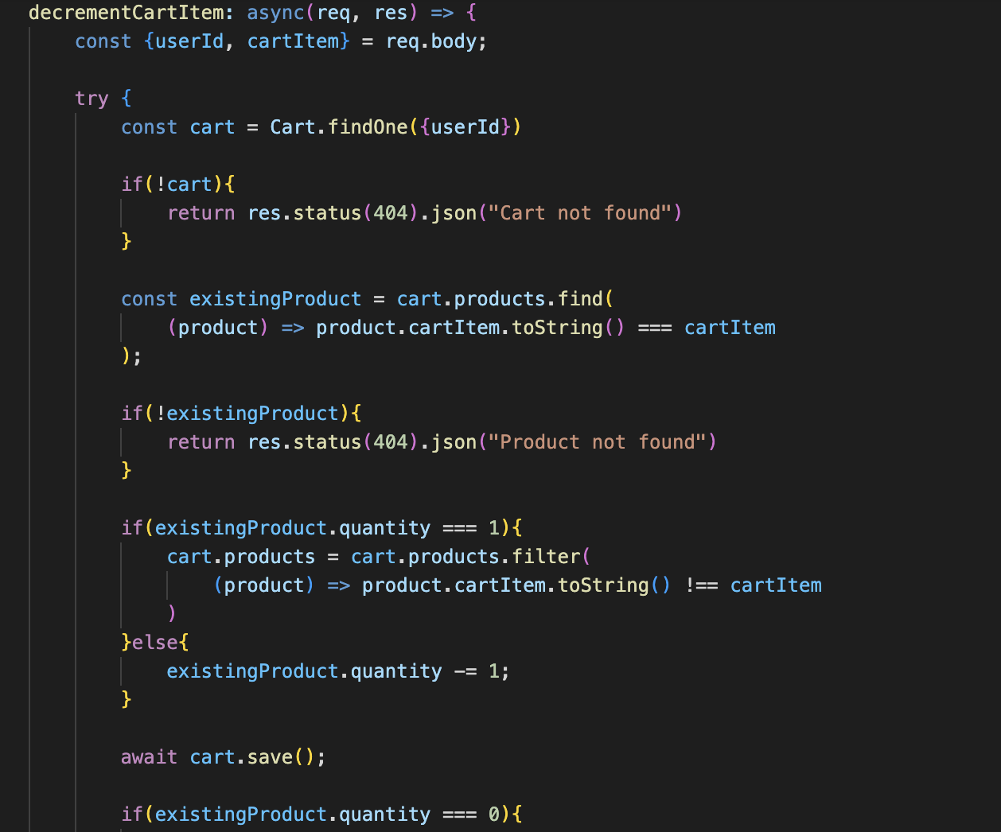

*Hình 19. Các hàm gọi và xử lý api cart*

# KẾT LUẬN

Sau quá trình tham khảo các công cụ, giải pháp và mô hình xây dựng 1 dự án Reat Native, nhóm em đã hoàn thành được ứng dụng và đã hiểu sâu hơn về lập trình đa nền tảng, mà cụ thể là React Native:

**Tính hiệu quả của React Native:**

Đa nền tảng:

React Native cho phép chúng ta phát triển ứng dụng đa nền tảng với một mã nguồn duy nhất, giảm đáng kể thời gian và chi phí phát triển so với việc xây dựng từ đầu cho mỗi nền tảng.

Cộng đồng lớn:

Sự phổ biến của React Native đồng nghĩa với việc có một cộng đồng lớn, nơi có thể tìm kiếm giải pháp cho các vấn đề, chia sẻ kiến thức và sử dụng các thư viện, module có sẵn.

Tính tương thích:

React Native tương thích tốt với nhiều thư viện và frameworks khác, giúp tích hợp các tính năng và công cụ một cách dễ dàng.

**Thách thức và học hỏi**:

Quản lý trạng thái:

Quản lý trạng thái trong ứng dụng lớn có thể trở nên phức tạp. Sử dụng Redux hoặc Context API để quản lý trạng thái một cách hiệu quả.

Xử lý đa nhiệm và bất đồng bộ:

Phải đối mặt với các vấn đề liên quan đến bất đồng bộ khi gửi yêu cầu mạng hoặc xử lý dữ liệu. Sử dụng Promise, async/await để giải quyết callback hell.

Thiết kế giao diện người dùng:

Thiết kế giao diện đẹp, thân thiện và hiệu quả có thể là một thách thức. Sử dụng thư viện UI hoặc tạo các thành phần tuỳ chỉnh để đảm bảo sự thích ứng và trải nghiệm người dùng tốt.

**Học hỏi và phát triển kỹ năng:**

Hiểu biết về cấu trúc dự án:

Học cách tổ chức cấu trúc dự án React Native để dễ bảo trì và mở rộng trong tương lai.

Quản lý thư viện và Packages:

Nắm vững cách sử dụng và quản lý các thư viện, packages thông qua npm hoặc yarn.

Debugging và kiểm thử:

Phát triển kỹ năng debugging và kiểm thử để xác định và khắc phục lỗi một cách hiệu quả.

Kết Luận:

Quá trình xây dựng ứng dụng mua sắm bằng React Native là một hành trình đầy thách thức nhưng cũng rất hữu ích. Nhóm em đã học được cách tận dụng sức mạnh của React Native để phát triển ứng dụng đa nền tảng một cách hiệu quả. Đồng thời, quá trình này đã giúp nhóm em rèn luyện kỹ năng lập trình, thiết kế giao diện người dùng, và quản lý mã nguồn.

# TÀI LIỆU THAM KHẢO VÀ LỜI CẢM ƠN

Nhóm em xin gửi lời cảm ơn đến giáo viên bộ môn Lập trình đa nền tảng, Thầy Võ Ngọc Tân đã giúp đỡ và hỗ trợ về kiến thức và tải liệu tham khảo. Từ đó nhóm em có thể lập trình, sửa lỗi và hoàn thành được đồ án này.

**TÀI LIỆU THAM KHẢO**

Sách Mastering React Native

https://reactnative.dev

**PHỤ LỤC PHÂN CÔNG NHIỆM VỤ**

|  |  |  |
| --- | --- | --- |
| **STT** | **Thành viên** | **Nhiệm vụ** |
| 1 | Lê Phan Nhật Thiên | Database, api, backend, frontend, file báo cáo |
| 2 | Lê Nguyễn Duy Khương | Database, api, backend, frontend, file báo cáo |